**CIERRE AUTOMÁTICO DE EXPEDIENTES**

MODULO DE FISCALIZACIÓN

CIERRE AUTOMÁTICO DE EXPEDIENTES

Esta opción le permite buscar personas que tengan procesos de fiscalización, y que se hayan puesto al día con su obligación de declarar el impuesto sobre vehículo automotor en todas las vigencias fiscalizadas.

# ACCESO A LA OPCIÓN

En el menú del Sistema de Información Tributaria, haga clic sobre las siguientes carpetas: Fiscalización, Expedientes y Manejo de Expedientes; finalmente haga clic en la opción **Cierre Automático de Expedientes** (ver Ilustración 1. Acceso al Cierre Automático de Expedientes)

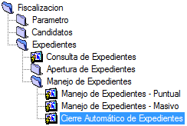

1

2

3

4

Ilustración 1. Acceso al Cierre Automático de Expedientes

# LISTADO DE EXPEDIENTES A CERRAR

En el mismo instante en que usted accede a la opción, se cargará en una tabla la lista de los expedientes que cumplen con las condiciones para ser cerrados. (Ver Ilustración 2. Listado de Expedientes a Cerrar)

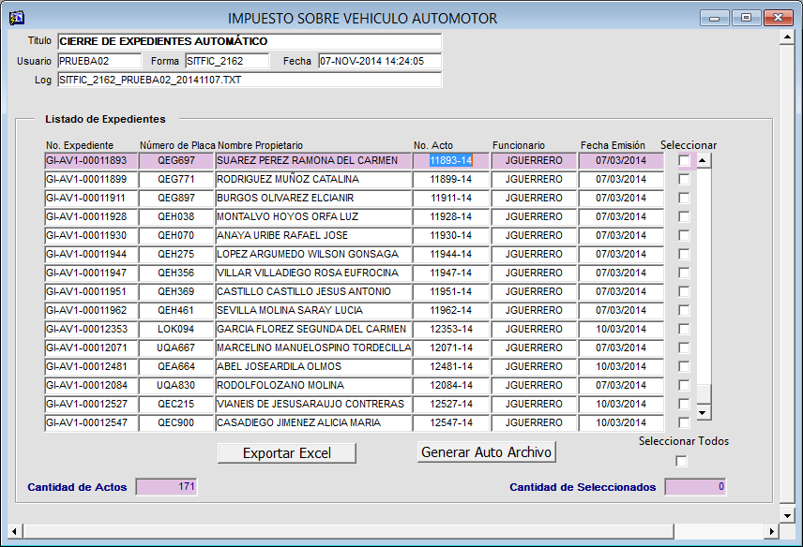

Ilustración 2. Listado de Expedientes a Cerrar.

Esta lista contiene la siguiente información:

* Número de Expediente
* Número de Placa del vehículo fiscalizado
* Nombre del Propietario del vehículo
* Número del auto de apertura con que se dio inicio al proceso de fiscalización
* Nombre del funcionario a cargo del proceso
* Fecha en que fue emitido el acto

# EXPORTAR LISTADO DE EXPEDIENTES A EXCEL

Una vez cargada la lista de expedientes, haga clic en el botón Exportar Excel el cual generará el informe en la ruta establecida en el parámetro DIF de las definiciones del sistema.

# CIERRE DE EXPEDIENTES

A la derecha de cada registro de la lista de expedientes, se encuentra una casilla en la cual se debe hacer clic para señalar los procesos de fiscalización a cerrar. (Ver Ilustración 3. Expedientes Seleccionados para Cierre)

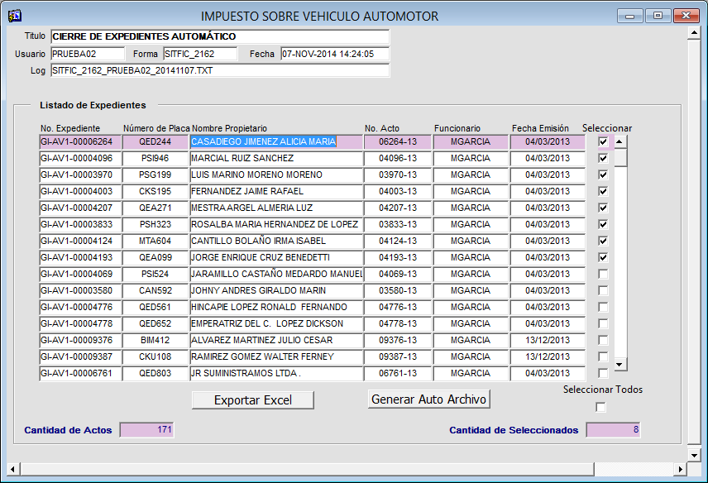

Ilustración 3. Expedientes Seleccionados para Cierre

Luego de seleccionar todos los expedientes, haga clic en el botón Generar Auto Archivo. Aparecerá un cuadro de dialogo donde debe establecer los delimitadores de campo (~) y de registro (^) para que la información del sistema se combine correctamente en la plantilla del auto de cierre de expediente que se va a generar en Word. (Ver Ilustración 4. Delimitadores de Registro Inicial)

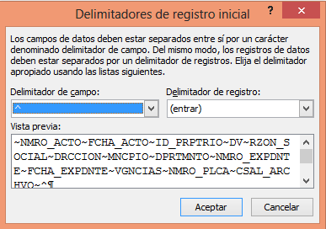

~

^

Ilustración 4. Delimitadores de Registro Inicial

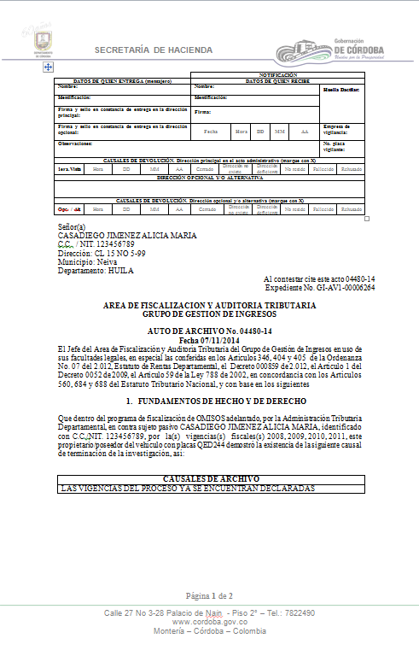

Una vez realice esto, se abrirá el documento de Word con el auto de archivo generado, con los datos de los contribuyentes combinada.

Este documento se genera en la ruta establecida en el parámetro 103 de las definiciones del sistema.